[图像高度相似及与另几篇论文中的图表重叠！四川省医学科学院论文被质疑](https://mp.weixin.qq.com/s?__biz=Mzk1NzgyODkzOQ==&mid=2247487731&idx=4&sn=7e8a34e22af961a5cf19f6f6a37b2534)

[洞察学术](javascript:void(0);)2025-04-29 09:30:14澳大利亚

# 近日，一篇发表在Annals of Translational Medicine (2020)期刊上的标题为"miR-328-3p overexpression attenuates the malignant proliferation and invasion of liver cancer via targeting Endoplasmic Reticulum Metallo Protease 1 to inhibit AKT phosphorylation“miR-328-3p过表达通过靶向内质网金属蛋白酶1抑制AKT磷酸化抑制肝癌恶性增殖和侵袭(doi: 10.21037/atm-20-3749）的研究论文被René Aquarius等知名学者指出另几篇论文中提出的图表之间存在意外的重叠（见下文附图）。该论文由来自四川省医学科学院四川省人民医院麻醉手术中心；四川省医学科学院四川省人民医院疼痛科；四川省医学科学院四川省人民医院老年病科；中国成都四川省医学科学院四川省人民医院器官移植中心；四川省医学科学院四川省人民医院肝胆外科的作者Hua Lu , Jiali Hu , Jianping Li , Weifeng Lu , Xiaofan Deng , Xu Wang共同完成。

**通讯作者:Jianping Li**(四川省医学科学院四川省人民医院老年病科)**, Weifeng Lu**(四川省医学科学院四川省人民医院麻醉手术中心)

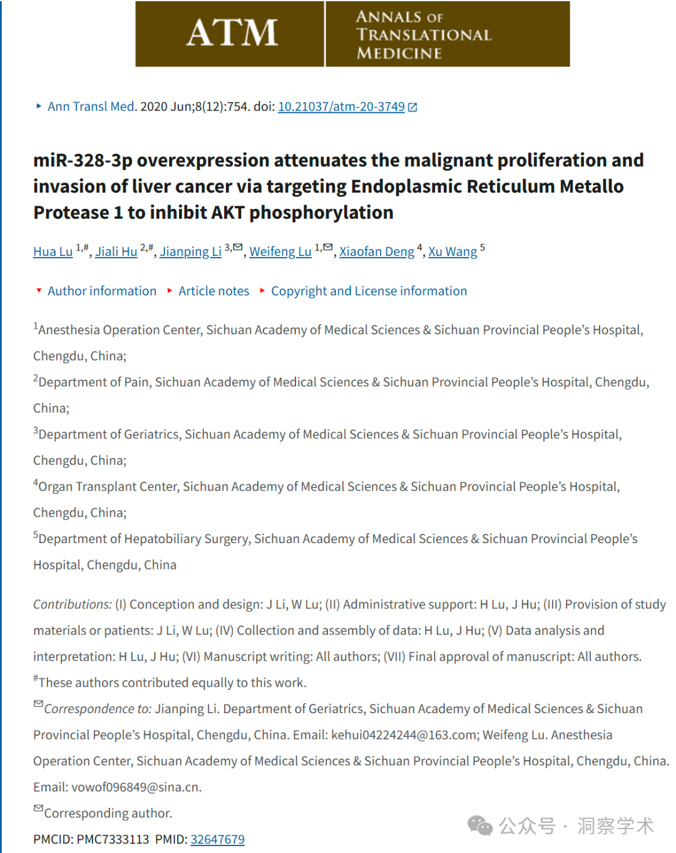

**2023年9月Hoya camphorifolia在pubpeer上对该论文提出以下多项质疑：**

· [左]图 6E 摘自“Wogonoside 通过降低上皮-间质转化/侵袭和癌症干细胞样细胞特性来减弱皮肤鳞状细胞癌”（Wang 等人，2020 年）。

· [右] **图 5D**。

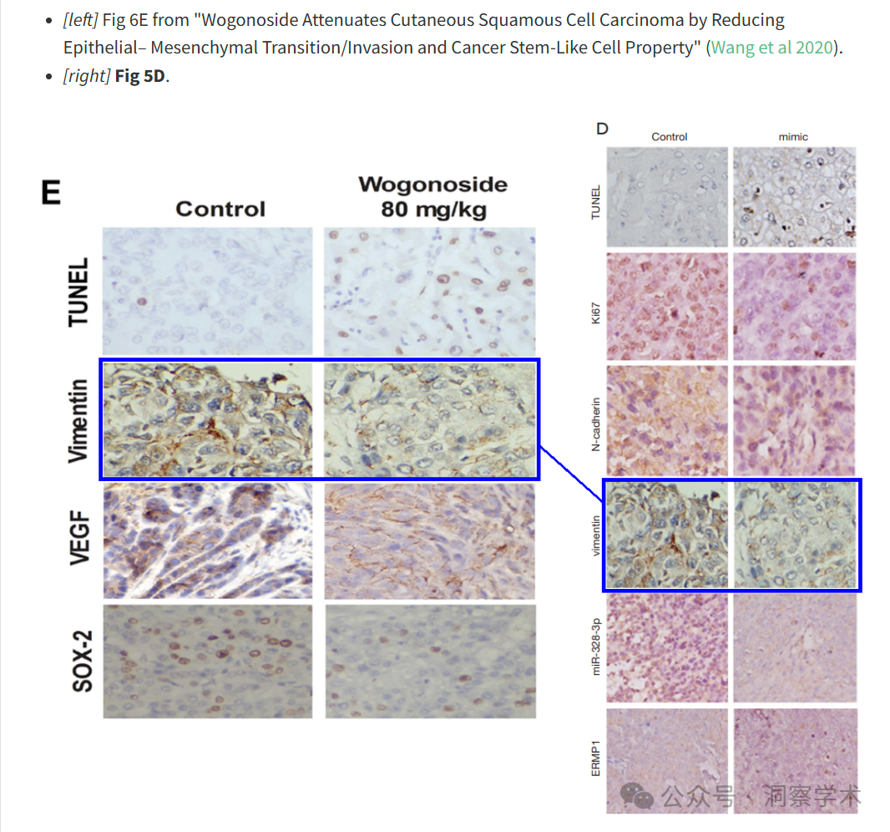

再次参见图 5D

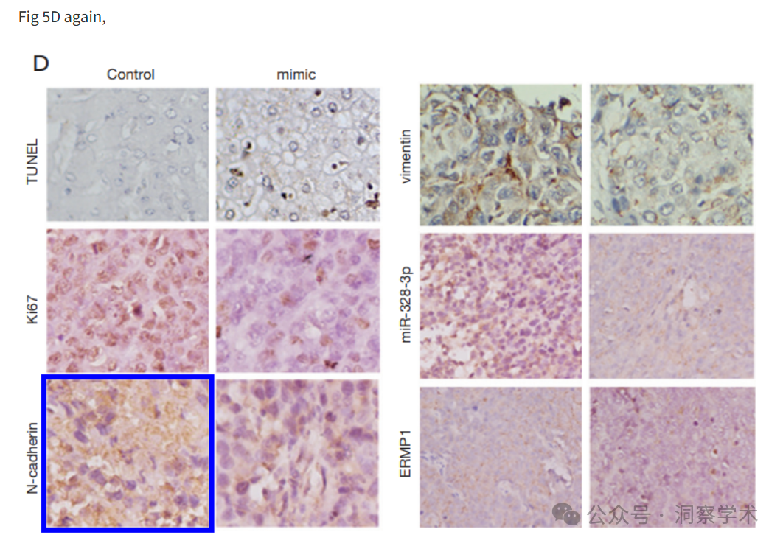

· [下图]图 5e 来自“积雪草苷通过 miR-635/HMGA1 轴抑制胃癌进展并诱导内质网应激”（Zhang 等人 2022 年）。

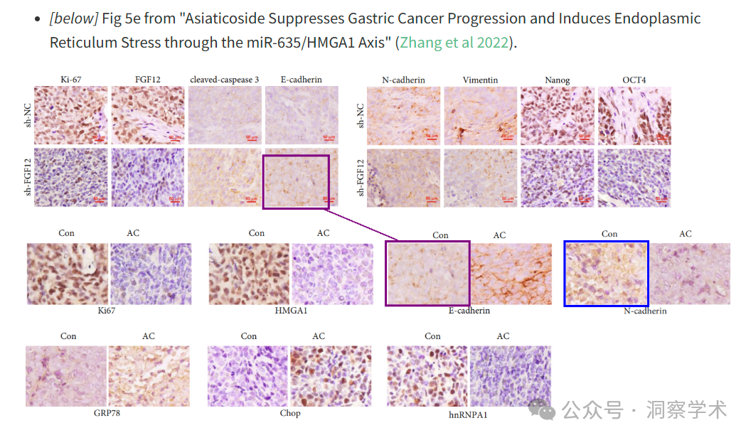

· [左]图 5A。

· [右]图 5a 来自“miR-4731-5p 通过靶向非小细胞肺癌中的 RPLP0 增强细胞凋亡并减轻上皮间质转化”（Chang & Xu 2022）。

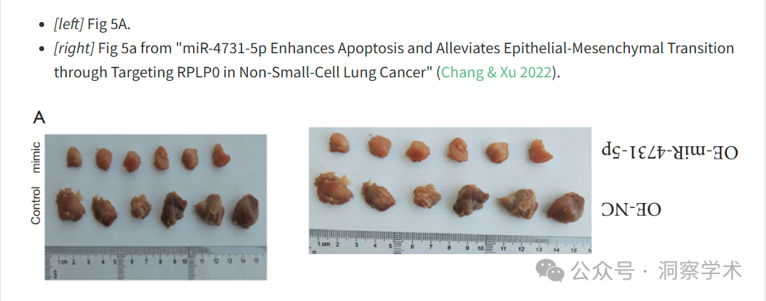

· [左]图 2A。

· [右]图 2B 摘自“布比卡因通过抑制 ERK1/2 和 STAT3 的活化来抑制口腔鳞状细胞癌细胞的恶性生物学行为”( Wang et al 2021 )。

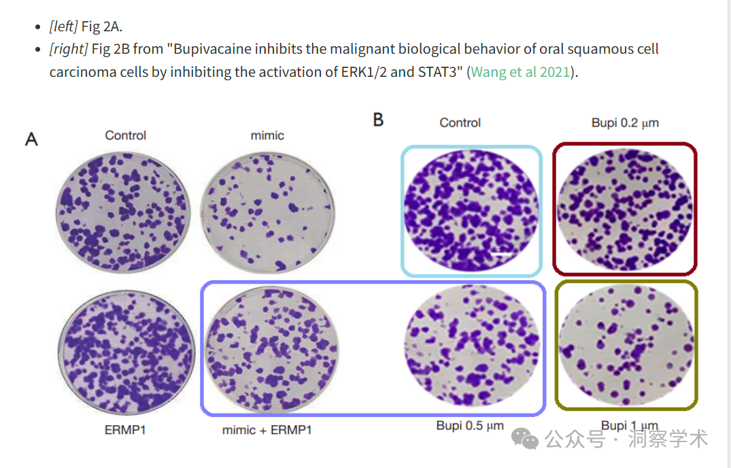

**2025年4月René Aquarius在pubpeer上提出质疑：**

尊敬的作者们：

我们发现本文中提出的图表与另一篇论文中提出的图表之间存在意外的重叠（见下文附图）。

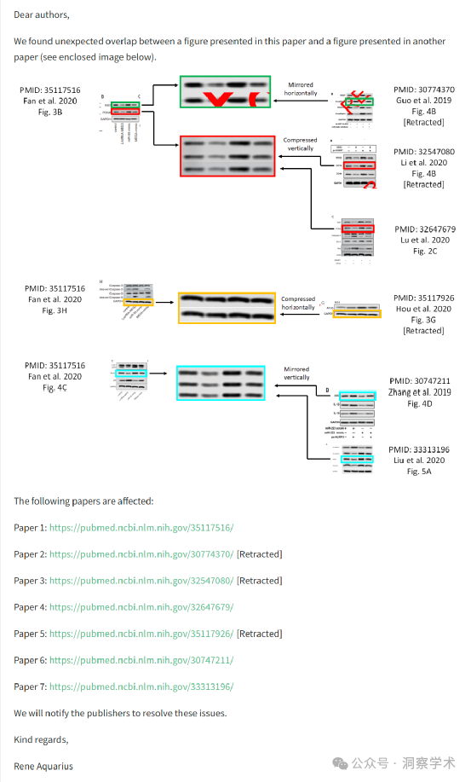

以下文件受到影响：

论文 1：https://pubmed.ncbi.nlm.nih.gov/35117516/

论文 2：https://pubmed.ncbi.nlm.nih.gov/30774370/ [已撤回]

论文 3：https://pubmed.ncbi.nlm.nih.gov/32547080/ [已撤回]

论文 4：https://pubmed.ncbi.nlm.nih.gov/32647679/

论文 5：https://pubmed.ncbi.nlm.nih.gov/35117926/ [已撤回]

论文 6：https://pubmed.ncbi.nlm.nih.gov/30747211/

论文 7：https://pubmed.ncbi.nlm.nih.gov/33313196/

我们将通知出版商解决这些问题。

亲切的问候，

Rene Aquarius

信息链接：

https://pmc.ncbi.nlm.nih.gov/articles/PMC7333113/

https://pubpeer.com/publications/1B9A1AA1D1ED87A173F45BA6D7F519#0

免责声明：

本文所涉及的人名、单位等中文名均为音译，或任何论文相关信息均来自公开的学术网站和相关资料。力求内容准确可靠，但无法对其完整性、真实性或时效性作出绝对保证，仅供学术参考。如发现内容存在问题或有纰漏之处，请及通过私信联系我们(QQ: 3926830335)，以便及时核实和修正。